
C001LC – 7/2025 – العربية | Arabic – نموذج فقط
قم بإجراء هذا الاختبار وأعده في غضون أسبوعين أو في أقرب وقت ممكن

<الاسم الأول>، حان الوقت لإجراء اختبار فحص الأمعاء المجاني.

إجراء هذا الاختبار يمكن أن ينقذ حياتك
- يودي سرطان الأمعاء بحياة عدد أكبر من الناس مقارنة بسرطان الثدي أو الجلد أو البروستاتا - مع كون العمر هو عامل الخطر الأكبر.
- يمكن أن يتطور دون أعراض أو تاريخ عائلي لسرطان الأمعاء، لذلك من المهم أن تقوم بالاختبار حتى لو كنت تشعر باللياقة والصحة.
- إذا تم اكتشافه مبكرًا، يمكن علاج أكثر من 90٪ من حالات سرطان الأمعاء بنجاح.
الاختبار سريع ونظيف وسهل القيام به
كل ما تحتاجه موجود داخل المجموعة، بما في ذلك التعليمات التفصيلية.
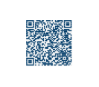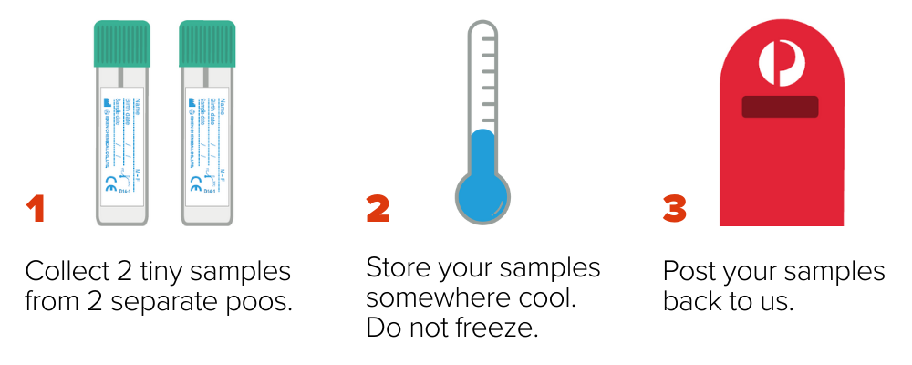
اجمع عينتين صغيرتين من برازين منفصلين. | قم بتخزين عيناتك في مكان بارد. لا تجمد. | أرسل عيناتك إلينا. | امسح رمز الاستجابة السريعة QR هذا لمشاهدة فيديو حول كيفية إجراء الاختبار.

سيتم إرسال النتيجة إليك وإلى طبيبك بعد 4 أسابيع من إرسال عيناتك.
ينتهي البرنامج في سن 74، لذلك هذه هي المجموعة الأخيرة التي سنرسلها إليك. إذا كانت لديك مخاوف مستمرة بشأن سرطان الأمعاء، فيرجى التحدث إلى طبيبك الذي يمكنه النظر في حالتك الصحية الفردية وتقديم المشورة بشأن خيارات الفحص المناسبة.
لا تنس إجراء الاختبار - ضع هذه الرسالة على الثلاجة ومجموعة أدواتك بالقرب من المرحاض

لمزيد من المعلومات حول فحص سرطان الأمعاء
امسح رمز الاستجابة السريعة هذا لزيارة www.health.gov.au/nbcsp
تفضل بزيارة السجل الوطني لفحص السرطان على www.ncsr.gov.au
أو اتصل على الرقم 701 627 1800
كيف نستخدم معلوماتك الشخصية: www.ncsr.gov.au/privacy

